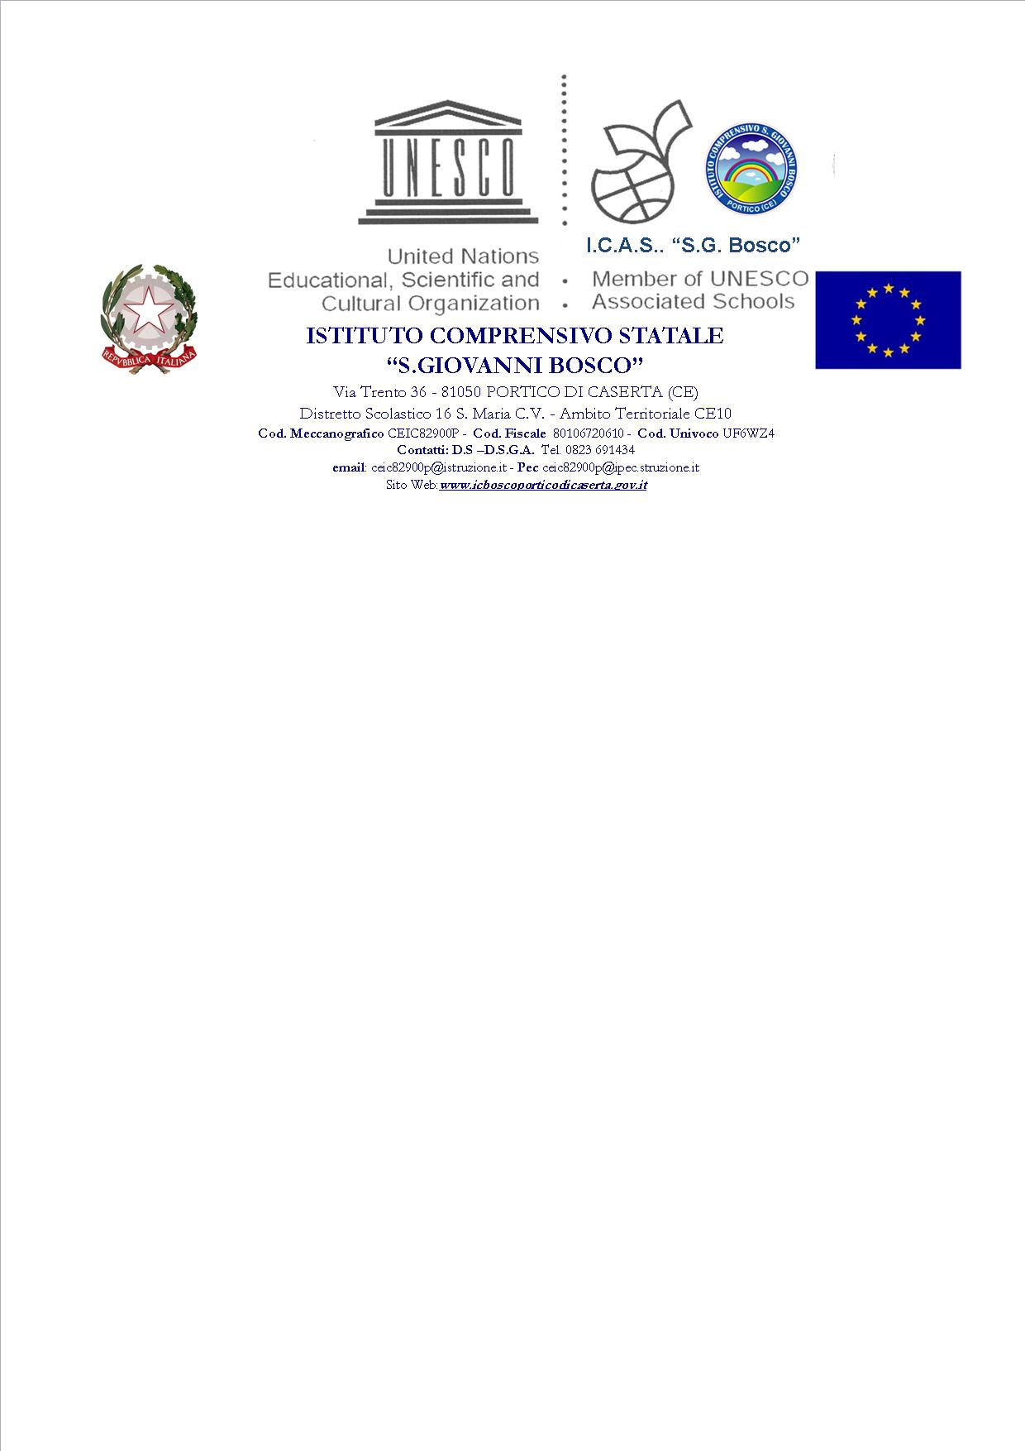


ISTITUTO COMPRENSIVO STATALE
“S.GIOVANNI BOSCO”
Via Trento 36 - 81050 PORTICO DI CASERTA (CE)
Distretto Scolastico 16 S. Maria C.V. - Ambito Territoriale CE10
Cod. Meccanografico CEIC82900P - Cod. Fiscale 80106720610 - Cod. Univoco UF6WZ4
Contatti: D.S –D.S.G.A. Tel. 0823 691434
email: ceic82900p@istruzione.it - Pec ceic82900p@pec.istruzione.it
Sito Web:www.icboscoporticodicaserta.gov.it



Al Dirigente Scolastico
dell’Istituto Comprensivo “S.G. BOSCO”
81050 Portico di Caserta (CE)

DICHIARAZIONE SOSTITUTIVA DI NOTORIETA’
_ l _ sottoscritt _ ______________________________________________________________nat_ il _______________ a _____________________________________________ (Prov. ____) e residente a _______________________________ (Prov. _____) Via ________________________________________ n. ____ C.F.___________________________________
Cell. __________________________ email ________________________________________________
CHIEDE
di essere ammess__ a partecipare alla selezione per titoli comparativi di Responsabile della Protezione dei Dati personali (RDP) ai sensi dell’art. 37 del Regolamento UE 2016/679
DICHIARA
sotto la piena ed esclusiva responsabilità, ai sensi dell’art. 46 del D.P.R. n. 445/2000, consapevole delle responsabilità penali cui si può andare incontro in caso di dichiarazioni mendaci, ai sensi dell’art. 76 del D.P.R. n. 445/2000, quanto segue:
di essere cittadino italiano; di essere cittadino di Stato membro della Unione Europea;
di godere dei diritti politici, iscritto nelle liste elettorali del Comune di________________________;
di non aver riportato condanne penali, di non avere procedimenti penali in corso;
di avere i seguenti procedimenti penali pendenti ________________________________________;
di non essere stato destituito, dispensato o dichiarato decaduto dall’impiego;
di essere in possesso del seguente titolo di studio previsto dall’Avviso Interno per l’ammissione:
Laurea in ____________________________________;
conseguita il____________ presso ______________________________________________________;
di essere in possesso della seguente certificazione informatica_______________________________
conseguita il____________ presso ______________________________________________________;
di avere svolto attività lavorativa presso la società di gestione PRIVACY e DATI (nome della società)
______________________________________________ in qualità di ___________________________

................................................ data ____________
Firma del Dichiarante

_______________________________

